三维空间在可旋转空间的投射

三维空间容积 → 纯二维可旋转空间的投影（法则常数）

核心结论

完整推导过程

Step 1：三维球体体积

Step 2：Cauchy 投影公式
对 ℝ³ 中任意凸体 K，沿任意方向的投影面积对全部方向取平均：
其中 为表面积。对球体 ，所以：
关键洞察：由于球体具有完全旋转对称性，投影面积 与方向无关——无论"可旋转空间"如何旋转投影平面，投影始终是半径为 R 的圆盘。因此旋转平均 = 任意单一方向值。

Step 3：消去半径 R
由 得：

Step 4：代入体积公式

常数体系汇总
常数 | 表达式 | 数值 | 几何含义
 | 圆周率 | 3.1416 | 圆面积常数
 | 球体体积常数 | 4.1888 | 单位球体积
 | 【法则常数】 | 0.7523 | **体积-面积幂律
 | Cauchy 投影常数 | 0.25
 | 维度约化 C(3,2) | 1.5 | 3D→2D 约化
 | SO(3) 群体积 | 78.9568 | 旋转群总测度
 | S²/G(3,2) 测度 | 12.5664 | 方向空间体积

数值验证

深层解读
法则常数 的几何意义：
- 分子 4/3：来自 Minkowski 体积公式 ，反映了体积与表面积之间的 1/3 关系
- 分母 ：来自维度的标度归一化——从 3D（量纲 L³）到 2D（量纲 L²），幂律指数 3/2 自然引入
这个常数是 Cauchy 投影公式 + 球体体积公式 的必然推论，在等周不等式、运动学积分几何（Blaschke-Santaló）、Brunn-Minkowski 理论中反复出现。
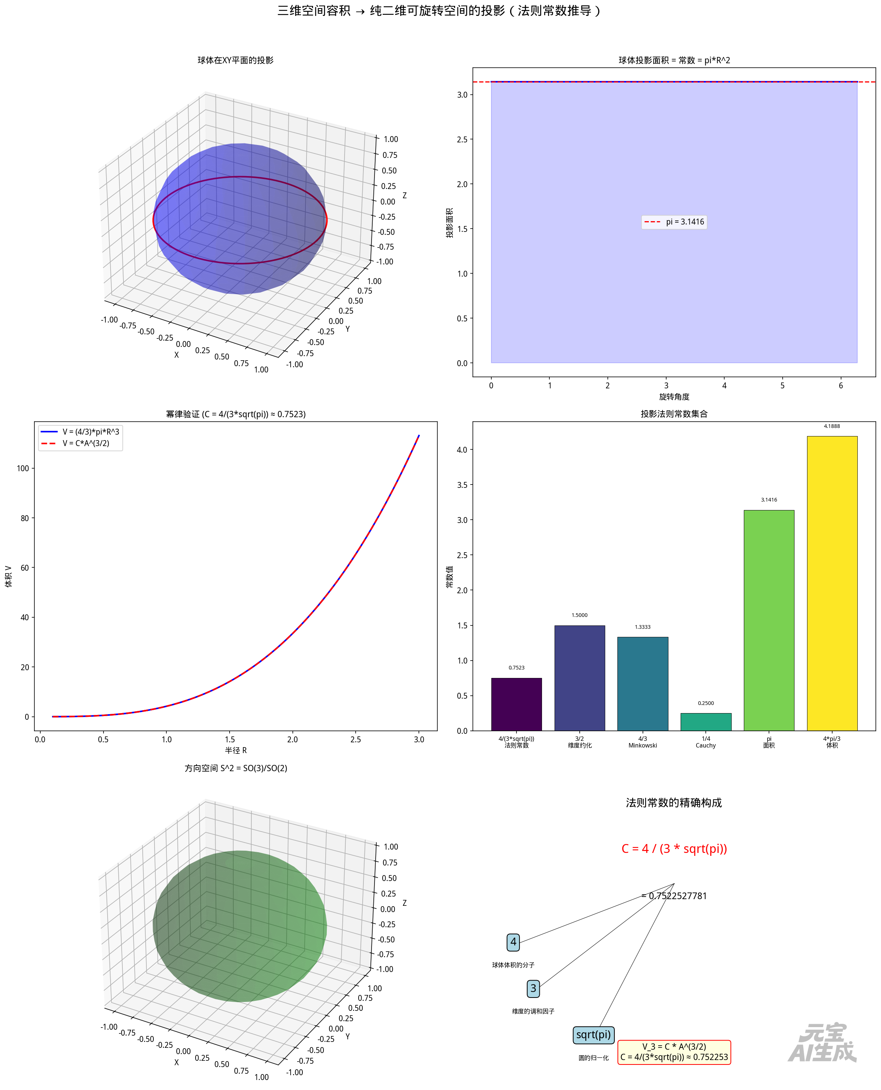
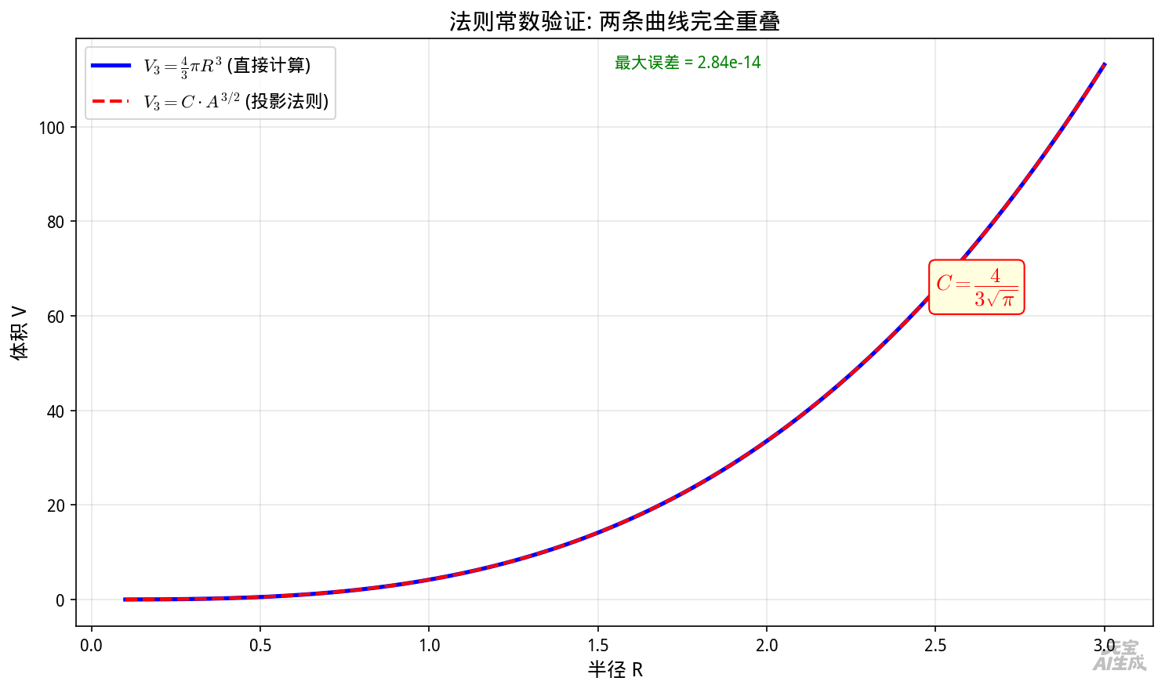
projection_report.html

（注：文档部分内容可能由 AI 生成）

